## 附件3学生选课指南

1. **登录教务管理系统**

进入黄淮学院教务处主页，点击左侧教务管理系统进入或直接输入网址

<http://jwglxt.huanghuai.edu.cn/cas/login.action>进入教务管理系统登录页面，输入用户名及密码点击登录。用户名为学生工号，初始密码也为学生工号，学生若遗忘密码或因输入错误次数过多导致账号冻结，请与各学院教学办老师联系，对密码进行重置即可。

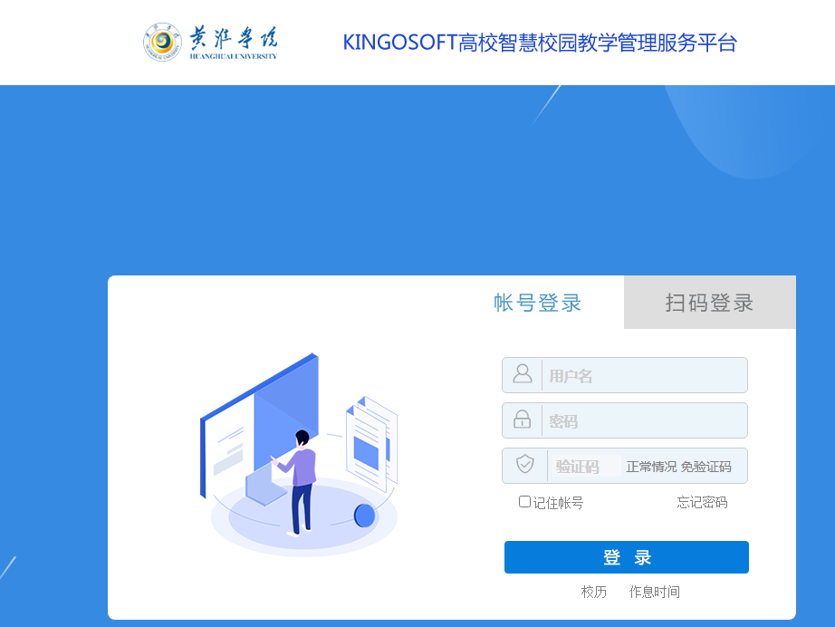

1. **进入选课页面**

进入教务管理后依次点击**网上选课**—**预选**进入选课页面

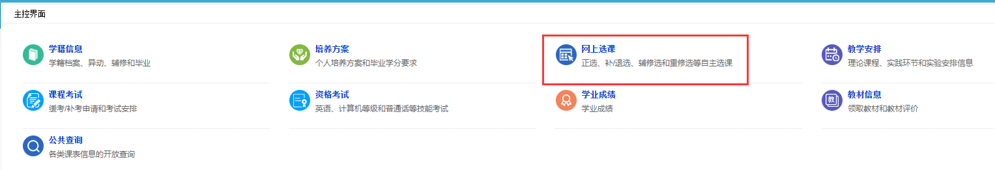

1. **选择课程类别**

在选课页面，首先在左上角课程范围选择**主修（公共任选）**随后点击右上角**检索**，此时页面出现所有待选课程，学生课直接进行选课操作。勾选需要选择的课程，随后点击提交完成选课。

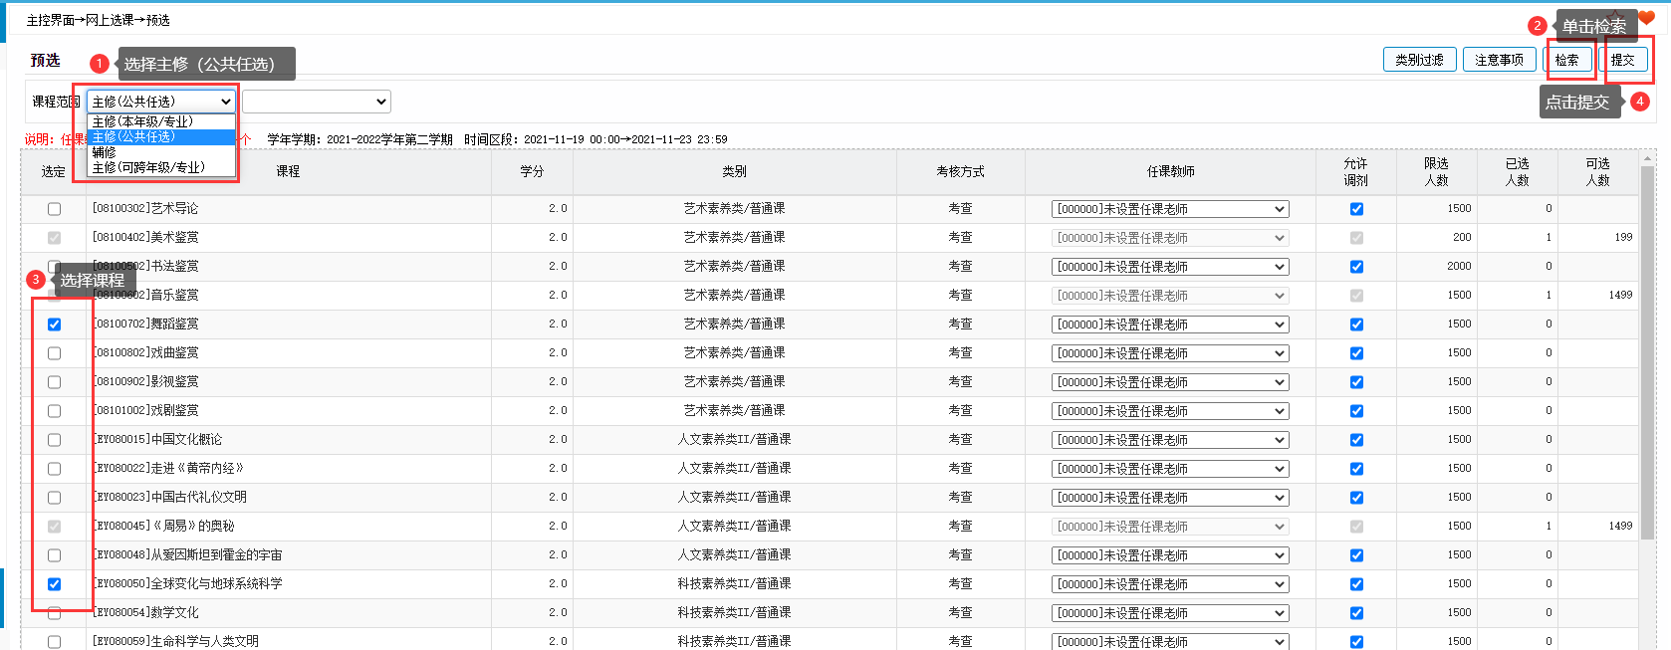

此时显示所有类别课程，选课课程较多，学生也可通过**类别过滤**进行分类选择，首先点击右上角**类别过滤**，随后在左上角**课程范围右侧方框内**选择需要的课程类别，页面自动筛选选择类别课程，进行选课操作点击提交选课成功。

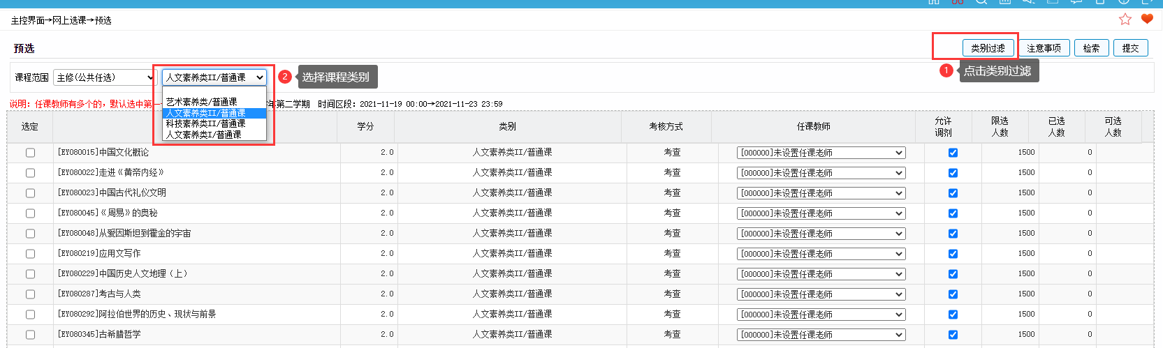

1. **查看选课结果及退选**

选课完成后课点击左上角网上选课，进入网上选课模块，随后在预选结果模块可查看选课结果。如若选课错误或多选课程，则可在此页面进行退选操作。

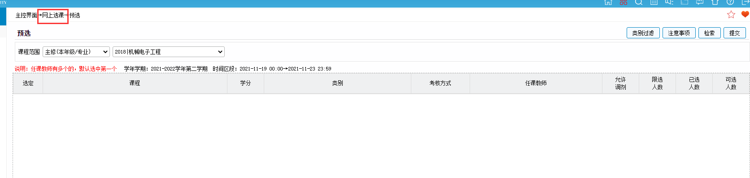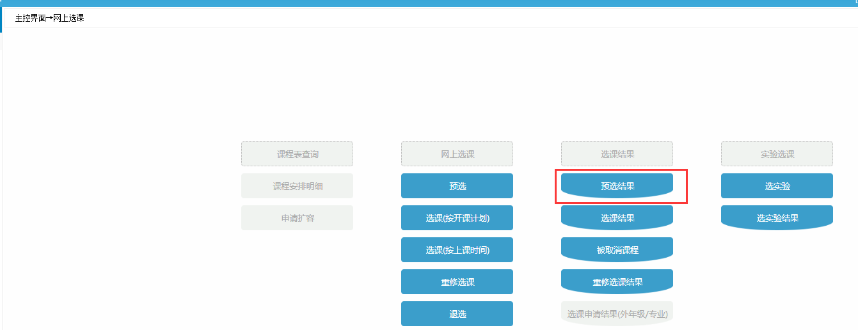

**退选操作**，在预选结果页面左侧选择课程，点击推选即可。

